Информация о реализации
образовательного проекта «Культурная суббота» МОУ СОШ им. И.И. Пушанина с. Пушанина Белинского района Пензенской области февраль 2025 г.

№ п/п | Муниципалитет | Дата проведения выездного мероприятия | Место проведения выездного мероприятия, тема мероприятия | Образовательная организация | Количество учащихся, посетивших мероприятие по Пушкинской карте | Целевая аудитория, количество участников
1. | г. Белинский район  Пензенской области | 01.02.2025 г. | Государственный музей - усадьбу  В. Г. Белинского  Экскурсию на тему «Мой город Белинский» | МОУ СОШ им И. И. Пушанина с. Пушанина | - | 7, 8 кл.  20 ч.
2. | г. Белинский Пензенской области | 13.01.2025 г. | Культурный центр «Белинский»  Оренбургский пуховый платок | МОУ СОШ им И. И. Пушанина с. Пушанина | 6 | 6, 9 кл.  19 ч.

№ п/п | Класс | Мероприятие | Ссылка
1 | 7-8 классы | Государственный музей - усадьбу  В. Г. Белинского  Экскурсию на тему «Мой город Белинский»  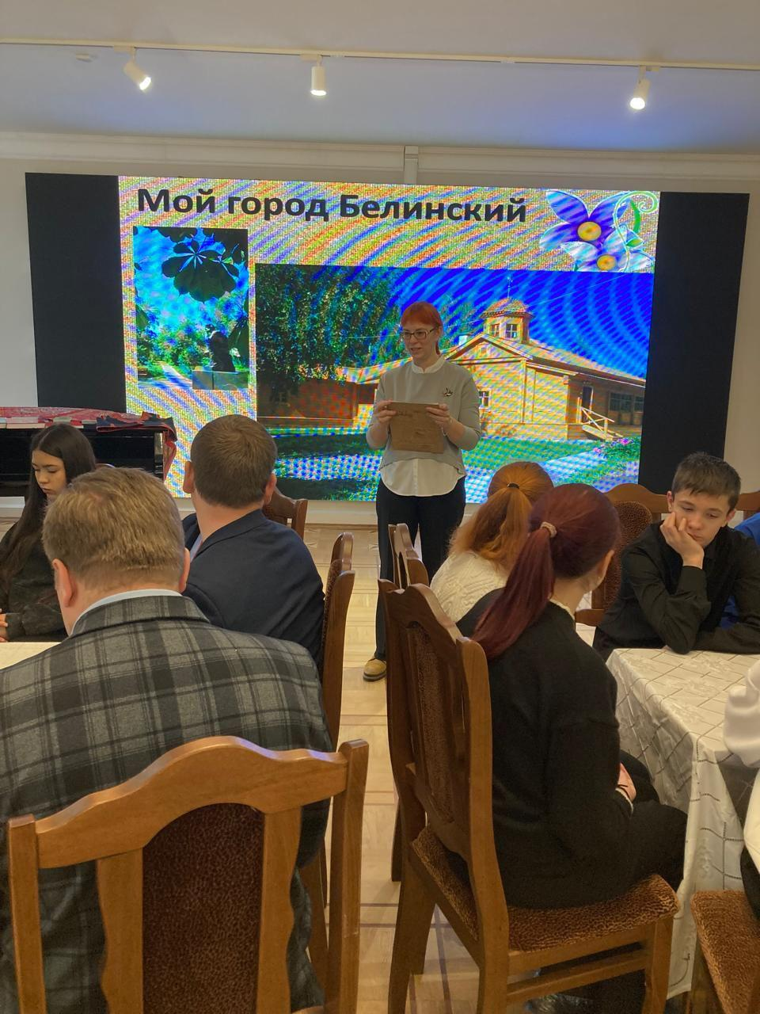  В рамках регионального проекта Культурная суббота учащиеся 7 и 8 классов нашей школы посетили Государственный музей - усадьбу В. Г. Белинского. Экскурсию на тему «Мой город Белинский» провела для ребят Руднева Любовь Михайловна. Она подробно и очень интересно рассказала об истории создания Пензенской губернии, города Чембара. Любовь Михайловна показала места, запечатленные на старых фотографиях города: Присутственные места, Чембарское уездное училище, бывшая мужская гимназия, Базарная и Никольская площади. Конечно, за почти 120 лет (фотографии были сделаны в начале XX века) город Белинский изменился. Но многие здания вполне узнаваемы. Экскурсовод так же рассказала о традициях народов, населяющих наш край. Ребята познакомились с гимном Пензенской области, её гербом.  Основы интереса к родному городу и его культурному наследию закладываются в период школьного возраста. Незаменимым помощником в изучении родного города становится музей В.Г. Белинского. Экскурсии, занятия в музее, нацеленные на изучение родного края – то, что развивает наших детей, непосредственно прививает любовь к Родине. | https://bel-pushanino.penzschool.ru/news-svc/item?id=857262&lang=ru&type=news&site_type=school
2 | 6, 9 классы | Культурный центр «Белинский»  Оренбургский пуховый платок  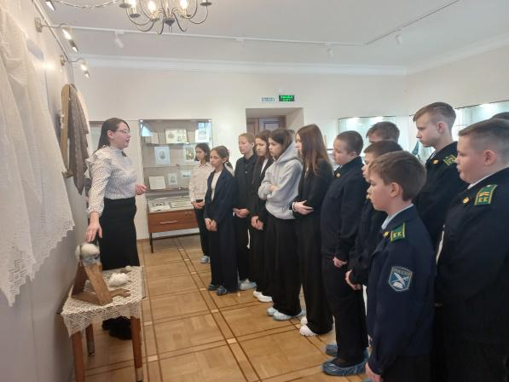  13 февраля в рамках проекта «Билет в будущее» учащиеся МОУ СОШ имени И. И. Пушанина с. Пушанина Белинского района Пензенской области посетили экскурсию «Оренбургский пуховый платок» в культурном центре «Белинский», расположенного в бывшем доме купца Антюшина. Специалисты познакомили учеников с историей пуховязального промысла, рассказали, почему хороший оренбургский пуховый платок берегли, отписывали в завещании и обязательно клали в приданое, показали инструменты, с помощью которых мастерицы подготавливали козий пух к прядению. Учащиеся узнали, чем бисерный платок отличается от «катетки», а шаль - от паутинки», посмотрели видеофильм о мастерицах пуховязального искусства. Данное мероприятие позволило ребятам познакомиться с процессом изготовления оренбургского пухового платка как вручную, так и с использованием специализированных вязальных машин. Обучающимся рассказали об особенностях профессий вязальщика и дизайнера вязаных изделий. Учащиеся прикоснулись к истории создания ажурных произведений народного искусства, узнали особенности пряжи для платков, а также о том, какое отношение к оренбургским платкам имеет Николай II. Прикасаться к пуховым экспонатам не рекомендуется в целях лучшей сохранности, но можно взять в руки пряжу и ощутить всю её воздушность и мягкость. | https://bel-pushanino.penzschool.ru/news-svc/item?id=864333&lang=ru&type=news&site_type=school

